# Dans quelle mesure les super-héros se sont inspiré des valeurs américaines ?

Dans ce chapitre nous verrons de façon les valeurs morales des américains ont influencé un grand nombre de super-héros, et de quelle façon l’évolution de ces valeurs morales ont fait évoluer les super-héros.

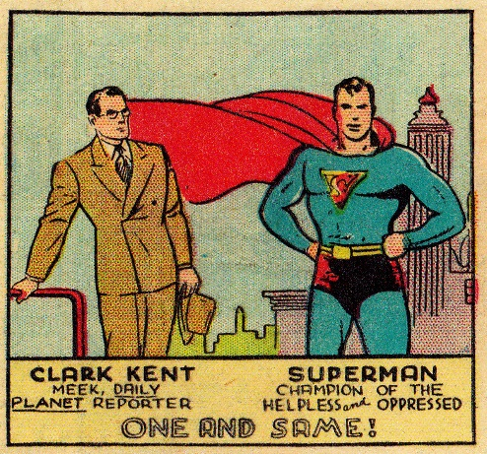Commençons par le début avec le premier super-héros, Superman. Il est très clairement une image des pionniers américains, il ne vient pas des États-Unis (il vient d’une autre planète), il a dû quitter sa terre natale sans avoir le choix et sans espoir de retour (sa planète était un train de mourir) et étant donné qu’il mène une double vie, lorsqu’il n’est pas Superman, il est un américain type des années 30.

Comme nous le précise le scénariste Mark Waid : « Quand on fait abstraction du reste, on découvre un étranger en terre inconnues qui ne veut pas rester isolé mais veut s’intégrer à la société en lui apportant ses compétences et ses différences. C’est la structure même des États-Unis. »

La double identité est un aspect aussi très important, ça permet de montrer que les super-héros, en dehors de leurs capacités spéciales, sont eux aussi des américains avec la même façon de penser – justement comme Clark Kent avec Superman, qui est un simple journaliste américain ou Bruce Wayne avec Batman, qui est un riche américain ou encore Peter Parker et Spiderman, qui n’est qu’un simple adolescent – et ça, ça permet au lecteur de mieux s’identifié au personnage.

Mais les valeurs américaines évoluent, et du coup les super-héros aussi, dans les années 60 grâce au mouvement les droits civiques de Martin Luther King[1] le premier super-héros noir est créé : Black Panther, le nom est d’ailleurs directement inspiré de l’organisation Black Panther Party dont le but premier était de patrouiller dans les quartiers noirs afin empêcher la violence policière. Depuis il existe un très grand nombre de super-héros noir et ça garce a l’évolution de la façon de penser des gens.

Pareille pour la cause du féminisme, la mentalité évolue, les femmes ont de plus en plus de droit, donc en 1941 apparait la première super-héroïne, Wonder Woman.

Un autre exemple très flagrant est celui des X-Men, créés en 1963, a cette époque le thème du racisme est plus que jamais d’actualité aux États-Unis et la plus grosse problématique des X-men c’est le fait que les mutants, donc des humains avec des super pouvoirs, sont rejeté par la société car ils ne sont pas comme les autres, par ce qu’ils sont différents. Comme le dit Chris Claremont, scénariste de comics, entre autres des X-men : « The X-Men are hated, feared, and despised collectively by humanity for no other reason than that they are mutants. So what we have..., intended or not, is a book that is about racism, bigotry, and [prejudice](https://www.psychologytoday.com/basics/bias). »[2]

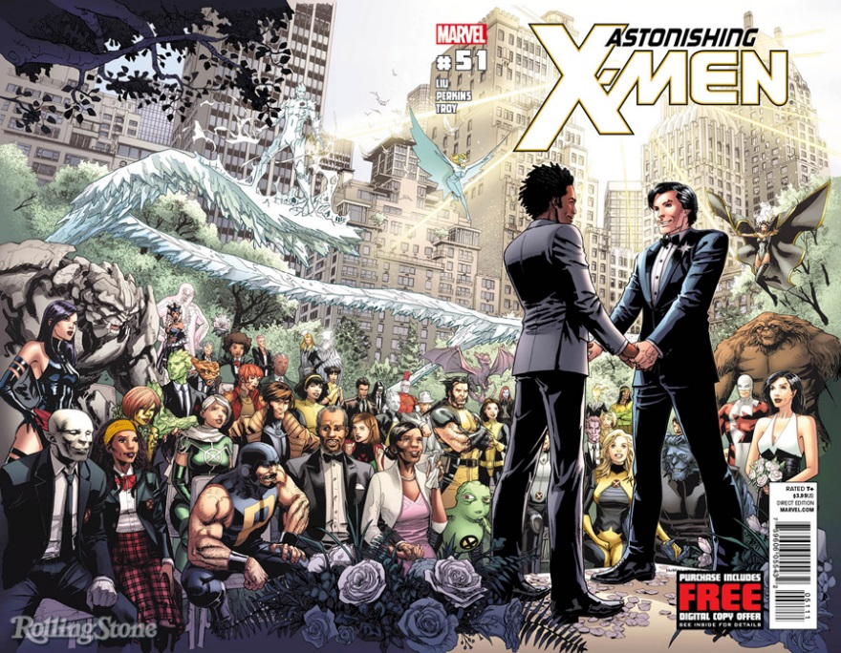Cette évolution est encore d’actualité, parce exemple avec les homosexuelles et le mariage gay qui a fait beaucoup parlé de lui dans le monde entier mais aussi aux États-Unis et c’est pour cette raison qu’en 2013 après les propos de Barack Obama en faveur du mariage gay, DC Comics a annoncé récemment qu'il allait repenser l'orientation sexuelle d'un de ses plus grands héros et Marvel fait avouer à un de ses super-héros son homosexualité et le fait se marier dans un des comics.[3]

Alors à la question : Dans quelle mesure les super-héros se sont inspiré des valeurs américaines ? on a pu voir que les super-héros sont une sorte de miroir de la société américaine, dans la sens ou la majorité des super-héros sont comme on pourrait s’imaginer un américain type c’est-à-dire wasp, pour la justice et la liberté etc. Mais en plus de ça les super-héros évoluent avec la façon de penser de la population américaine, par rapport au racisme, au droit de la femme etc.

1. <http://www.huffingtonpost.fr/jeansamuel-kriegk/les-super-heros-miroir-de-lamerique/>
2. <https://www.psychologytoday.com/blog/between-the-lines/201106/the-racial-politics-x-men>
3. <http://www.lefigaro.fr/bd/2012/05/25/03014-20120525ARTFIG00442-marvel-mariage-homosexuel-chez-les-super-heros-de-x-men.php>